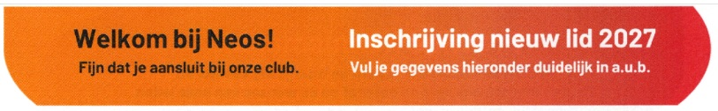

- Jouw gegevens
Naam.........................................................................Voornaam.........................................................

Geboortedatum (dd/mm/jjjj)...............................Telefoon of gsm......................................................

E-mailadres..........................................................................................................................................

- Jouw adres
Straat .............................................................................................Huisnummer.................................

Bus........................................Postcode..........................................Gemeente......................................

- Contactpersoon bij een ongeval
Wie mogen we contacteren als je tijdens een Neos-activiteit een ongeval krijgt?

Naam contactpersoon ............................................................Telefoon of gsm..................................

Relatie tot jou (bijvoorbeeld partner, kind, vriend of vriendin).........................................................
Dank je, welkom bij Neos Hamme!

Privacyverklaring
Neos vzw en je lokale Neos-club verwerken deze gegevens zorgvuldig voor je lidmaatschap, verzekering,
ledencommunicatie en deelname aan activiteiten. We bewaren ze niet langer dan nodig en delen ze alleen wanneer
dat voor deze doeleinden nodig of wettelijk verplicht is. Je kunt je gegevens inkijken, laten verbeteren en in bepaalde
gevallen laten wisssen of bezwaar maken. Meer info: welkom@neosvzw.be.
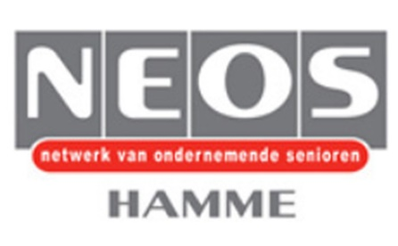 | 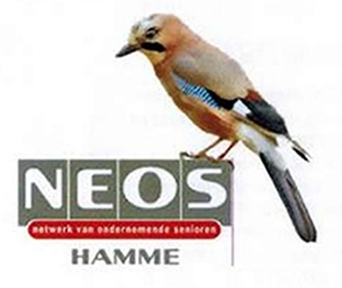

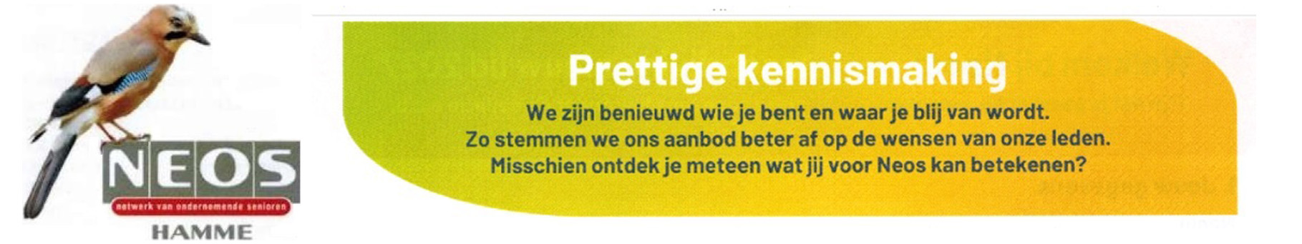

Waar krijg jij goesting van?
Kruis gerust meerdere mogelijkheden aan.

 | Lezingen & actualiteit |  | Cultuur, muziek & theater
 | Daguitstappen & bedrijfsbezoeken |  | Reizen & nieuwe plekken ontdekken
 | Wandelen, fietsen & bewegen |  | Ontmoeten, tafelen & gezellig samenzijn
 | Creatieve activiteiten |  | Digitaal & technologie
Nog iets anders? Vertel het ons
Typ hier

================================================================================================================
Wat breng jij mee?
Iedereen heeft talenten. Waar ben jij goed in of waar krijg je energie van?

 | Organiseren en plannen |  | Mensen ontvangen & verbinden
 | Luisteren & bemiddelen |  | Communiceren & schrijven
 | Cijfers & administratie |  | Digitaal & multimedia
 | Creatief & kunstzinnig |  | Koken & gastvrijheid
 | Sport & bewegen |  | Reizen, cultuur & geschiedenis
 | Praktisch aanpakken |  | Humor & sfeer brengen
Mijn (vroegere) beroep, sector of ervaring
Typ hier

=================================================================================================================
Zin om iets met je talent te doen?
Je hoeft niets te beloven. Mogen we je vrijblijvend aanspreken als je interesses of talenten
passen bij een activiteit?

 | Graag |  | Misschien |  |  |  | Liever niet
 | Een helpende hand bieden |  |  |  | Meedenken over een activiteit
 | Een lezing, uitstap of reis helpen |  |  |  | Helpen met communicatie, administratie of
 | voorbereiden |  |  |  | digitaal
 | Neos mee bekendmaken |  |  |  | Iets anders: ...............................................

Mijn idee voor Neos Hamme
Een activiteit, thema, uitstap of tip die je graag met ons deelt
Typ hier | 

